附件7
中学教师资格考试（心理健康教育、日语、俄语）面试大纲

一、测试性质
面试是中小学教师资格考试的有机组成部分，属于标准参照性考试。笔试合格者，参加面试。

二、测试目标
面试主要考察申请教师资格人员应具备的新教师基本素养、职业发展潜质教育教学实践能力，主要包括：
1．良好的职业道德、心理素质和思维品质。
2．仪表仪态得体，有一定的表达、交流、沟通能力。
3．能够恰当地运用教学方法、手段，教学环节规范，较好地达成教学目标。

三、测试内容与要求
（一）职业认知
1．热爱教育事业，有较强的从教愿望，正确认识、理解教师的职业特征，遵守教师职业道德规范，能够正确认识、分析和评价教育教学实践中的师德问题。
2．关爱学生、尊重学生，公正平等地对待每一位学生，关注每一位学生的成长。
（二）心理素质
1．积极、开朗，有自信心。具有积极向上的精神，主动热情工作；具有坚定顽强的精神，不怕困难。
2．有较强的情绪调节与自控能力。能够有条不紊地工作，不急不躁；能够冷静地处理问题，有应变能力；能公正地看待问题，不偏激，不固执。
（三）仪表仪态
1．仪表整洁，符合教师职业和场景要求。
2．举止大方，肢体语言得体，符合教师礼仪要求。
（四）言语表达
1．语言清晰，语速适宜，表达准确。口齿清楚，讲话流利，发音标准，声音洪亮，语速适宜；讲话中心明确，层次分明，表达完整，有感染力。
2．善于倾听、交流，有亲和力。具有较强的口头表达能力，善于倾听别人的意见，并能够较准确地表达自己的观点；在交流中尊重对方、态度和蔼。
（五）思维品质
1．能够迅速、准确地理解和分析问题，有较强的综合分析能力。
2．能够清晰有条理地陈述问题，有较强的逻辑性。
3．能够比较全面地看待问题，思维灵活，有较好的应变能力。
4．能够提出具有创新性的解决问题的思路和方法。
（六）教学设计
1．了解专业特点及人才需求。
2．掌握所教专业的知识体系与基本规律。
3．了解课程的目标和要求，准确把握教学内容，准确把握所教教学内容﹑理解本课（本单元）在教材中的地位以及与其他单元的关系。
4．根据教学内容和课程标准的要求确定教学目标﹑教学重点和难点。
5．教学设计要体现学生的主体性，因材施教，选择合适的教学形式与方法。
（七）教学实施
1．情境创设合理，注重激发学生的学习兴趣。
2．能够有效地组织学生的学习活动，有与学生交流的意识。
3．能够科学准确地表达和呈现教学内容。
4．能够较好地控制教学时间和教学节奏，合理地安排教与学的时间，较好地达成教学目标。
5．能应用专业知识解决实际问题。
6．能够适当地运用板书，板书工整、美观、适量。
（八）教学评价
1．在教学实施过程中注重对学生进行评价。
2．能客观评价自己的教学效果。

四、测试方法
采取结构化面试和情境模拟相结合的方法，通过抽题备课、试讲、答辩等方式进行。
考生按照有关规定随机抽取备课题目，进行备课，时间20分钟，接受面试，时间20分钟。考官根据考生面试过程中的表现，进行综合性评分。

五、评分标准

序号 | 测试  项目 | 权重 | 分值 | 评分标准
一 | 职业  认知 | 5 | 2 | 较强的从教愿望，对教师职业有高度的认同，对教师工作的基本内容和职责有清楚了解
 |  |  | 3 | 关爱学生，尊重学生、平等对待学生，关注每个学生的成长
二 | 心理  素质 | 5 | 3 | 活泼、开朗，有自信心
 |  |  | 2 | 有较强的情绪调节能力
三 | 仪表  仪态 | 5 | 2 | 衣着整洁，仪表得体，符合教师职业特点
 |  |  | 3 | 行为举止稳重端庄大方，教态自然，肢体表达得当
四 | 言语  表达 | 15 | 8 | 语言清晰，表达准确，语速适宜
 |  |  | 7 | 善于倾听、交流，有亲和力
五 | 思维  品质 | 15 | 3 | 思维缜密，富有条理
 |  |  | 4 | 迅速地抓住核心要素，准确地理解和分析问题
 |  |  | 4 | 看待问题全面，思维灵活
 |  |  | 4 | 具有创新性的解决问题的思路和方法
六 | 教学  设计 | 10 | 1 | 了解专业特点及人才需求
 |  |  | 1 | 掌握所教专业的知识体系与基本规律
 |  |  | 3 | 了解课程的目标与要求、准确把握教学内容
 |  |  | 3 | 能根据学科的特点，确定具体的教学目标、教学重点和难点
 |  |  | 2 | 教学设计体现学生的主体性
七 | 教学  实施 | 35 | 5 | 情境创设合理，关注学习动机的激发
 |  |  | 9 | 教学内容表述和呈现清楚、准确
 |  |  | 3 | 有与学生交流的意识，提出的问题富有启发性
 |  |  | 6 | 教学环节安排合理；时间节奏控制恰当；教学方法和手段运用有效
 |  |  | 5 | 能应用专业知识解决实际问题
 |  |  | 7 | 板书设计突出主题，层次分明；板书工整、美观、适量
八 | 教学  评价 | 10 | 5 | 能对学生进行过程性评价
 |  |  | 5 | 能客观地评价教学效果

六、试题示例
例一： 《心理健康教育》试讲教学设计
课题内容
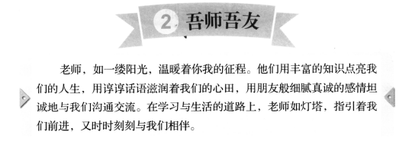
（节选自《心理健康教育》第九册P5）
要求：
（1）配合教学内容适当板书。
（2）教学过程需有提问环节。
（3）教学中应有过程性评价。

例二：《日语》试讲教学设计
课题内容：
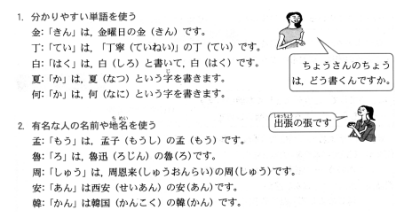
（节选自《高中日语必修1》P7）
要求：
（1）配合教学内容适当板书。
（2）教学过程需有提问环节。
（3）教学中应有过程性评价。

例三：《俄语》试讲教学设计
课题内容：
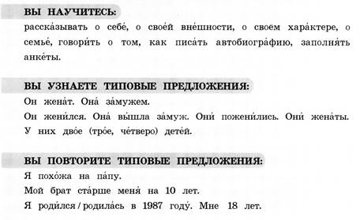
（节选自《高中俄语必修1》P1）
要求：
（1）配合教学内容适当板书。
（2）教学过程需有提问环节。
（3）教学中应有过程性评价。

